TD53V60接线手册

Ver 1.0
目 录

1. TD53V60 主要接口介绍 2
1.1 TD53V60 接口图 2
2.附录：各个接口基本接法 5
2.1 DIP1 电源接口 5
2.2 DIP1 网络接口 5

1. TD53V60 主要接口介绍

1.1 TD53V60 接口图

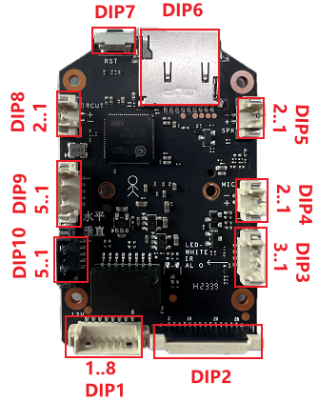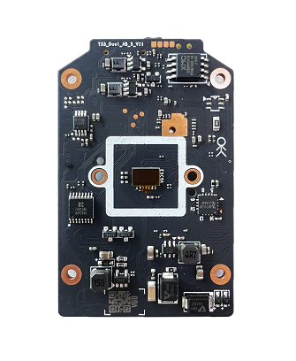
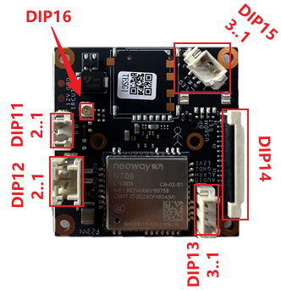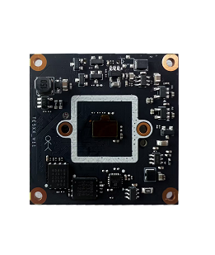
1.2 TD53V60功能接口管脚定义
DIP1：电源输入和网络接口
1 | DC12V
2 | GND
3 | Rx-
4 | Rx+
5 | Tx-
6 | Tx+
7 | RST
8 | ACT

DIP2：28P软排线

DIP3：灯板控制信号输入输出接口
1 | 告警IO
2 | 红外灯正极
3 | 白光灯正极
4 | 红外/白光负极

DIP4：音频输入接口
1 | 音频输入信号
2 | GND

DIP5：音频输出接口
1 | 扬声器正极
2 | 扬声器负极

DIP6：TF卡插口
TF卡插口

DIP7：复位键
支持板端复位

DIP8：IRCUT
1 | IR-CUT+
2 | IR-CUT-

DIP9：水平电机接口
1 | 4相
2 | 3相
3 | 2相
4 | 1相
5 | 12V

DIP10：垂直电机接口
1 | 4相
2 | 3相
3 | 2相
4 | 1相
5 | 12V

DIP11：IRCUT
1 | IR-CUT+
2 | IR-CUT-

DIP12：电源
1 | DC12V
2 | GND

DIP13：外置接口
1 | 12V
2 | 地
3 | 告警输出IO/功放IO
4 | 音频输出

DIP14：28P软排线

DIP15：灯板控制信号输入输出接口
1 | 红外灯正极
2 | 白光灯正极
3 | 红外/白光负极

DIP16：天线接口
连接天线

2.附录：各个接口基本接法

2.1 DIP1 电源接口
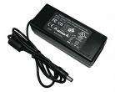
2 3 4 5 6 7

DIP1
12V电源
12V
地

2.2 DIP1 网络接口
例一：直接用网线连接的方法

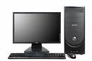
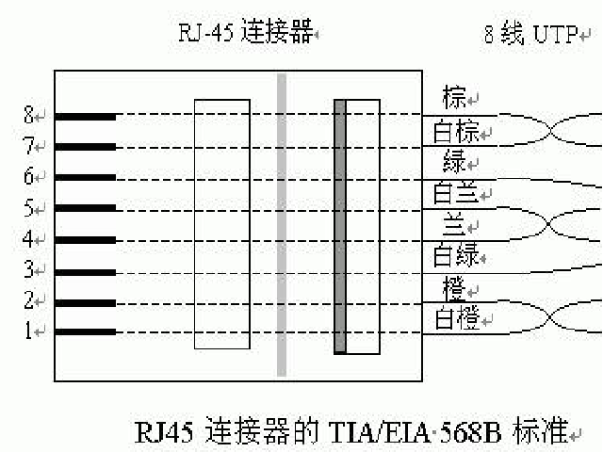
3 4 5 6 7 8
接RST复位按钮
2
1
3
6


网络连接状况指示灯

GND

例二：先引出一个RJ45座，再使用交叉线和PC连接的方法
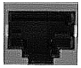
1.TX+
2.TX-
3.RX+
4.NU
5.NU
6.RX-
7.NU
8.NU
RJ45 Pin脚
3 4 5 6 7 8
DIP2
交叉线

绿色指示灯

